Моя семья.
Цель: формирование уважительного отношения к семье.
Задачи:
- воспитывать любовь к своим родным, к семье;
- уточнить и обобщить знания о семье, о том, кто такие родные;
- формировать представления о составе семьи, используя фотографии семьи;
- совершенствовать умение составлять короткий рассказ, употребляя в речи имена и отчества родных;
- развивать познавательный интерес, логическое мышление.
Оборудование: семейные фотографии, репродукции семейных портретов, рабочая тетрадь «Моя семья», карандаши, мяч.

Словарная работа: семья, родственники, родня.

Содержание занятия.
1. Проверка домашнего задания.
- Ребята, вам нужно было узнать, как ласково называли ваших родителей, когда они были маленькими. И написать, как вас ласково называют родители.
2. Беседа.
- Ребята, обратите внимание на репродукции (А. Ван Дейк. «Семейный портрет»; Я. Колокольников-Воронин. «Автопортрет с женой и сыном»;
Ю. Кугач. «В субботу»; неизвестный художник. «Портрет семьи Затолокиных»; З. Серебрякова. «Автопортрет с дочерьми»; И. Хомутова. «Семья»).
- Что объединяет все эти картины? Кто изображён на них? (На этих картинах изображены семьи.)
- Почему вы решили, что на картинах изображены семьи? Картины ведь такие разные. (На картинах нарисованы родители и дети: мамы, папы, дочери, сыновья. Здесь есть картина, на которой изображены дедушка, бабушка, папа, мама и дети.)
- Выберите картину, которая вам больше всего понравилась. И подумайте, что вы сможете рассказать о ней. (Короткие рассказы детей.)
Все картины объединяет их добрый настрой. Количество людей, изображённых на картинах, разное, состав семей тоже. Одни семьи жили очень давно, много лет и даже веков назад, другие - наши современники.
Однако художникам удалось передать их любовь и нежность друг к другу, заботу. Родители ласково обнимают детей, у всех очень добрые лица.
- Как вы думаете: что такое семья?
Семья – это близкие и родные люди, любящие друг друга и живущие вместе. У каждого есть свои обязанности, все должны помогать друг другу, заботиться, делать друг другу приятное. В своей жизни мы общаемся с разными людьми, но самые близкие люди для нас – это наши родные, наша семья.
- Расскажите о своей семье, с кем вы живёте, как зовут ваших родителей, чем вы любите заниматься дома.
- Слушая ваши рассказы, я почувствовала, с какой любовью и нежностью вы относитесь к своим родным. Спасибо вам за это.
3. Дидактическая игра «Кто что может».
Дети в кругу, педагог называет: «Папа!» и бросает мяч ребёнку. Тот должен сказать, что он может делать дома и вернуть мяч педагогу. «Мама!», «Бабушка!», «Сестра!» и т.д.
4. Практическая работа. (Рабочая тетрадь «Моя семья» стр. 5)
Кто изображён на рисунке? Почему вы так решили? Что ты делаешь вместе со своими родителями?
- Как вы понимаете пословицу, которая написана на этой странице?
Своя семья – самые верные друзья.
Какие ещё пословицы о семье вы знаете?
На рисунке раскрась членов семьи, с кем ты живёшь, и дорисуй тех, кого не хватает.
5. Пальчиковая игра «Пальчики кивают».
Руки на уровне груди, пальцы вверх, ладони смотрят друг на друга. На каждую строчку — «кивание» одного пальца 2-4 раза.

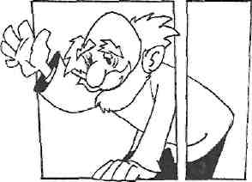
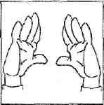
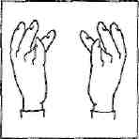
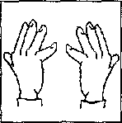
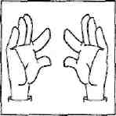
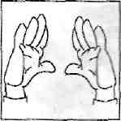
Всех мы в гости пригласили,
Всех здороваться учили.
В знак
приветствия
кивать
Средний силой не обижен,
Этот знает всё на свете,
А вот этот
любят
дети!

Вот и встретилась семья.
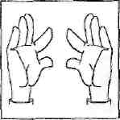
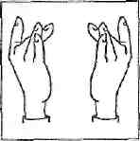
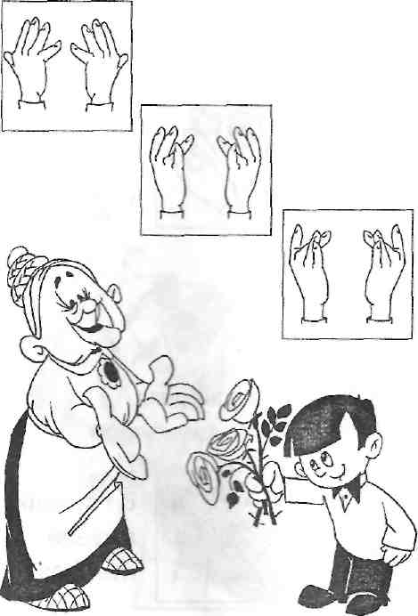
Может пальчик номер «пять»,
Безымянный может ниже,
Рад тебя увидеть я,

6. Домашнее задание (рабочая тетрадь «Моя семья» стр. 6).
Нарисовать портрет семьи. Узнайте, как зовут ваших родных, и попросите родителей записать их фамилии имена и отчества в ваших тетрадях.

